Pracovní list – POSTAVY Z KNIH

M | E | T | O | D | Ě | J | V | K | R | B
T | A | K | Č | I | B | A | B | O | A | R
A | V | R | L | I | B | U | Š | E | F | O
R | I | C | Y | L | I | M | Á | M | L | U
V | L | Z | E | Š | V | A | N | D | A | Č
Á | É | O | I | M | A | R | I | E | H | E
L | M | R | Y | B | Á | Ř | K | O | R | K

- Vyškrtej v osmisměrce jména 13 literárních postav.
- K jednotlivým postavám napiš, ze kterého jsou díla ( každá postava patří do jiného díla).
- K dílu uveď jméno jeho autora.
- Ke každému vytvořenému kompletu přiřaď obrázek autora. Který autor není na obrázku?

A/ 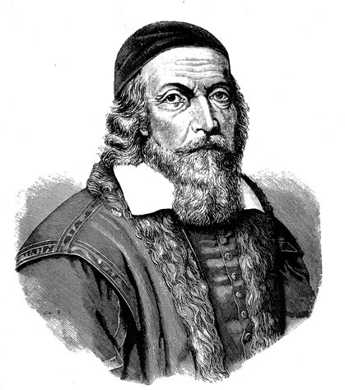 B/ 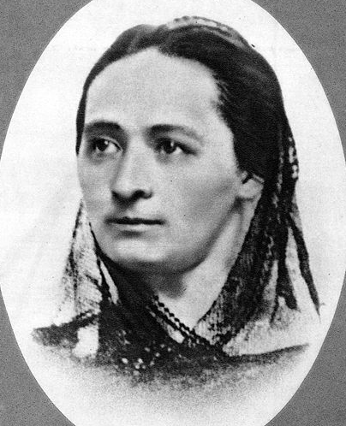 C/ 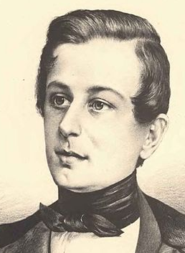 D/ 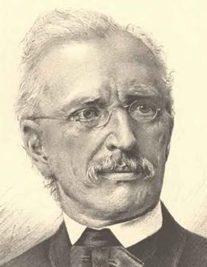
E/ 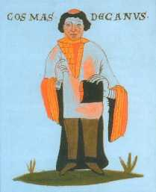 F/ 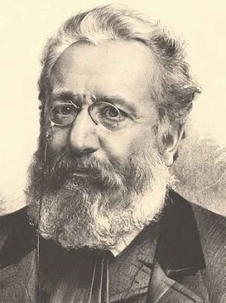 G/ 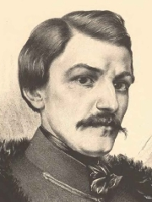 H/ 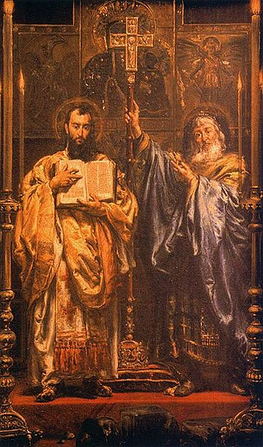
CH/ 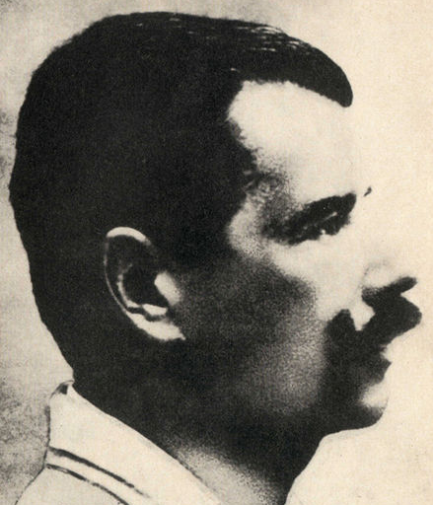 I/ 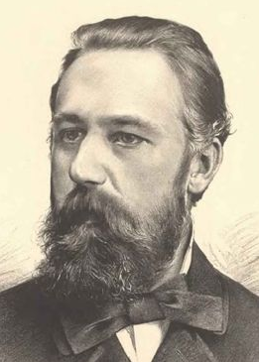J/ 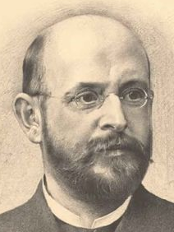K/ ? L/ 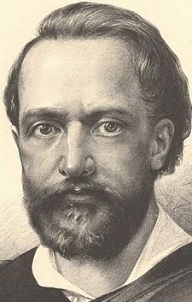

literární postava | název díla | autor | obr

Pracovní list – POSTAVY Z KNIH - řešení

literární postava | název díla | autor | obr
Metoděj | Život Konstantinův | Metoděj | H
Babička | Babička | Božena Němcová | B
Brouček | Velký epochální výlet pana Broučka tentokráte do 15. století | Svatopluk Čech | I
Halfar | Slezské písně | Petr Bezruč | CH
Maryša | Maryša | bratři Mrštíkové | K
Libuše | Kosmova kronika | Kosmas | E
Krok | Staré pověsti české | Alois Jirásek | J
Mámil | Labyrint světa | Jan Amos Komenský | A
Rybář | Povídky malostranské | Jan Neruda | F
Švanda | Strakonický dudák | Josef Kajetán Tyl | C
Marie | Štědrý den | Karel Jaromír Erben | D
Vilém | Máj | Karl Hynek Mácha | L
Lávra | Král Lávra | Karel Havlíček Borovský | G

Obrázky:
Všechny uveřejněné odkazy [cit. 2011-06-08]. Dostupné pod licencí Public domain na WWW:
<http://cs.wikipedia.org/wiki/Soubor:Johan_amos_comenius_1592-1671.jpg>
<http://cs.wikipedia.org/wiki/Soubor:Bo%C5%BEena_N%C4%9Bmcov%C3%A1_1850.jpg>
<http://cs.wikipedia.org/wiki/Soubor:Jan_Vil%C3%ADmek_-_Josef_Kajet%C3%A1n_Tyl.jpg>
<http://cs.wikipedia.org/wiki/Soubor:Jan_Vil%C3%ADmek_-_Karel_Jarom%C3%ADr_Erben.jpg>
<http://cs.wikipedia.org/wiki/Soubor:Kosmas.jpg>
<http://cs.wikipedia.org/wiki/Soubor:Jan_Vil%C3%ADmek_-_Jan_Neruda.jpg>
<http://cs.wikipedia.org/wiki/Soubor:Jan_Vil%C3%ADmek_-_Karel_Havl%C3%AD%C4%8Dek_Borovsk%C3%BD.jpg>
<http://cs.wikipedia.org/wiki/Soubor:Cyril_and_Methodius.jpg>
<http://cs.wikipedia.org/wiki/Soubor:Bezruc_2.jpg>
<http://cs.wikipedia.org/wiki/Soubor:Jan_Vil%C3%ADmek_-_Svatopluk_%C4%8Cech.jpg>
<http://cs.wikipedia.org/wiki/Soubor:Jan_Vil%C3%ADmek_-_Alois_Jir%C3%A1sek.jpg>
<http://cs.wikipedia.org/wiki/Soubor:Jan_Vil%C3%ADmek_-_Karel_Hynek_M%C3%A1cha.jpg>

